**From Four Sides**

**Introducere:**

From Four Sides este un joc de tip endless runner (fara sfarsit) făcut în Unity. Ideea jocului nu este una originală, ci inspirată dintr-un joc nepublicat și necunoscut creat în anul 2014 împreună cu alte 49 de jocuri indie, într-un program numit Adobe Flash.

Când am dat prima oară de acest joc am rămas fascinat de ideea și de simplicitatea jocului. Modul în care obstacolele sunt generate este, pâna în ziua de azi, un total mister pentru mine. În programul meu am încercat să recreez generarea, dar fără succes. Într-un final am folosit o altă metodă care, în opinia mea, este mai simplă.

În acest joc, jucătorul ia forma unui cub gri care, dacă atinge o platformă mișcatoare de culoare albastru-închis, dispare. Scopul jocului este de a evita cât mai multe platforme și de a face un scor cât mai mare.

Jucătorul se poate deplasa pe 2 dimensiuni (planul xOy) folosindu-se de componenta numită Transform (componenta unui obiect care denotă poziția, dimensiunea și rotația unui obiect in Unity).

Obstacolele sunt generate în afara ecranului și se deplasează cu o viteză constantă în direcția opusă locului inițial de generare (dacă inițial a fost generat în Nordul ecranului atunci acesta se va deplasa spre Sudul ecranului, analog Sud, Est, Vest). Odată ajunse în celălalt capăt al ecranului, dispar și scorul crește cu 1. Viteza și frecvența cu care se generează aceste obstacole crește constant după începerea jocului.

**Meniul Principal**

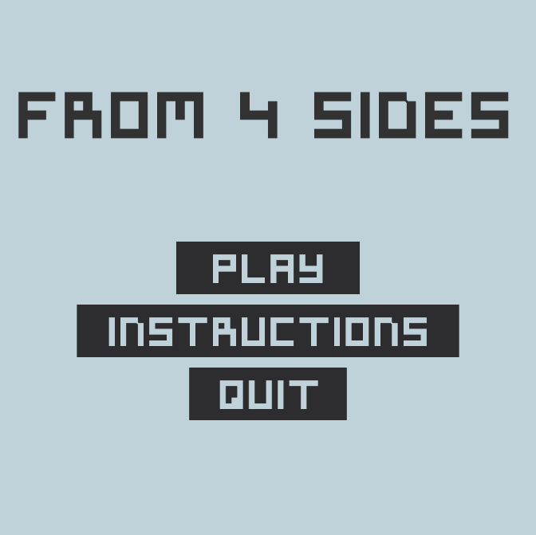

Meniul principal conține titlul jocului (FROM 4 SIDES) cât și butoane pentru începerea jocului (PLAY), deschiderea meniului cu instrucțiuni (INSTRUCTIONS) și închiderea jocului (QUIT).

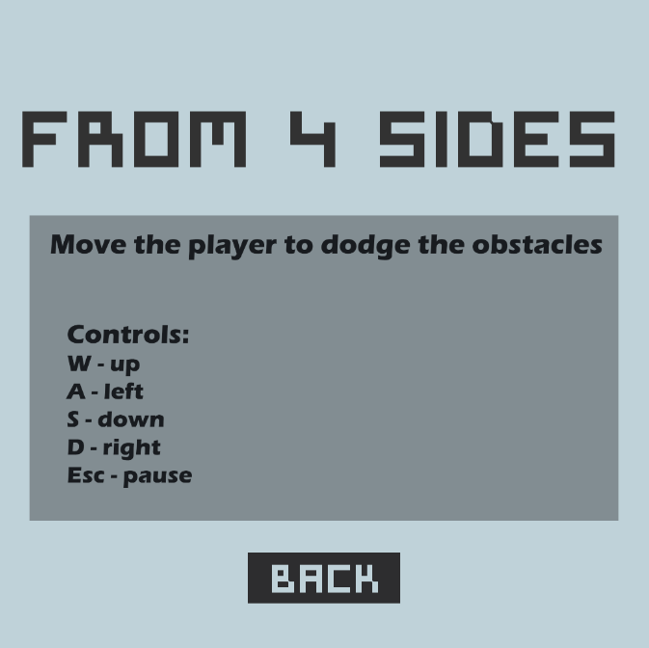

**Meniul cu instrucțiuni:**

Conține instrucțiunile de bază

și controalele necesare pentru a

face jocul mai ușor de înteles.

**Interfața jocului**

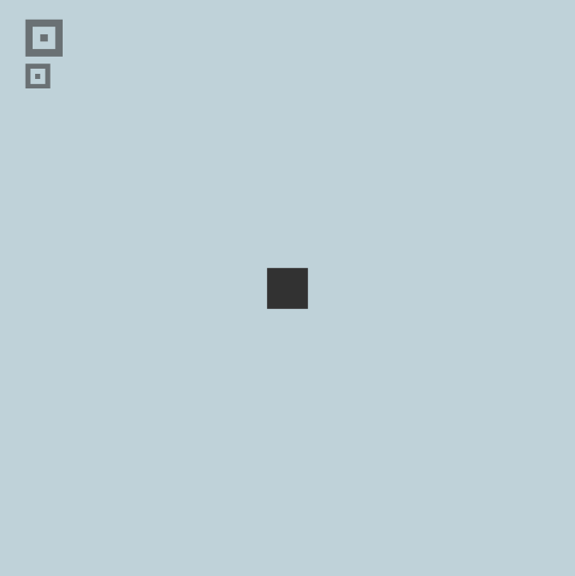

**Faza de început: (**fig.1**)**

Jocul începe simplu, cu jucătorul

(pătratul gri) în mijlocul ecranului.

Acesta poate fi controlat folosind

tastele WASD de pe tastatură.

În colțul stânga sus apare (cu font

mai mare) scorul actual și (cu font

mai mic) scorul record personal.

fig.1

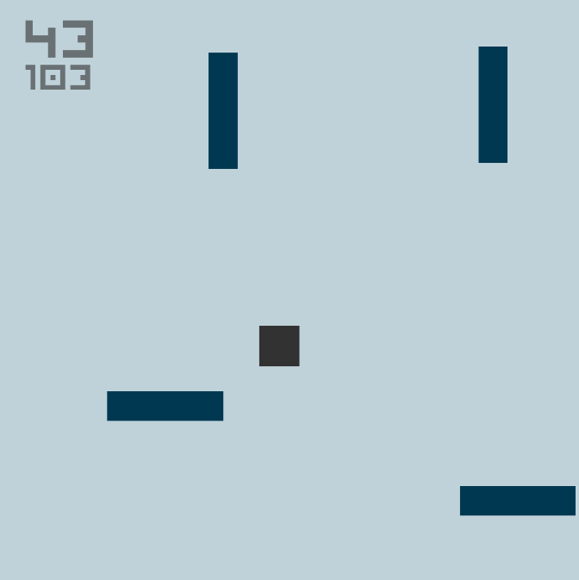**Faza de mijloc:** (fig.2)

Dupa câteva secunde de la începerea

jocului încep sa apară obstacole

(dreptunghi albastru-închis) care

se mișcă cu o forță constantă într-o

anume direcție.

În momentul în care un obstacol

ajunge în celălalt capăt al ecranului

scorul actual crește cu 1.

Cu trecerea timpului, obstacolele

vor apărea mai frecvent și vor avea

o viteză de mișcare mai mare fig.2

crescând astfel dificultatea jocului.

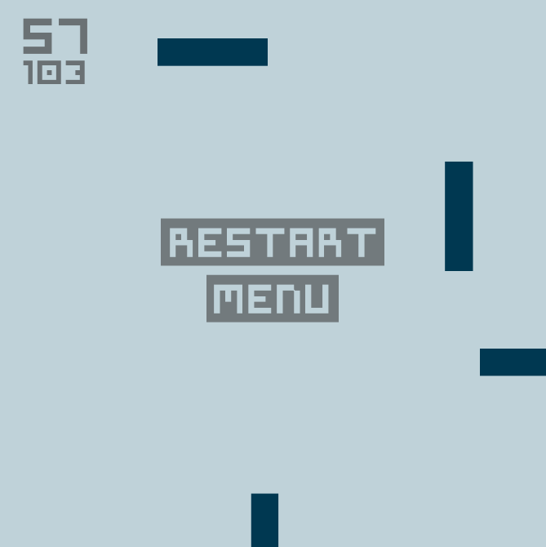**Faza de final:** (fig.3)

În momentul în care jucătorul atinge

un obstacol, cubul gri dispare, scorul

nu mai crește, dar obstacolele

continuă să apară creând astfel

un efect de cascadă. Tot în acest

moment apar două butoane,

unul care restartează jocul (RESTART)

și unul care te trimite la meniul

principal (MENU).

În cazul în care scorul actual este mai fig.3

mare decât scorul record, acesta se va actualiza doar la următoarea sesiune a jocului (după un restart sau după o vizită în meniul principal).

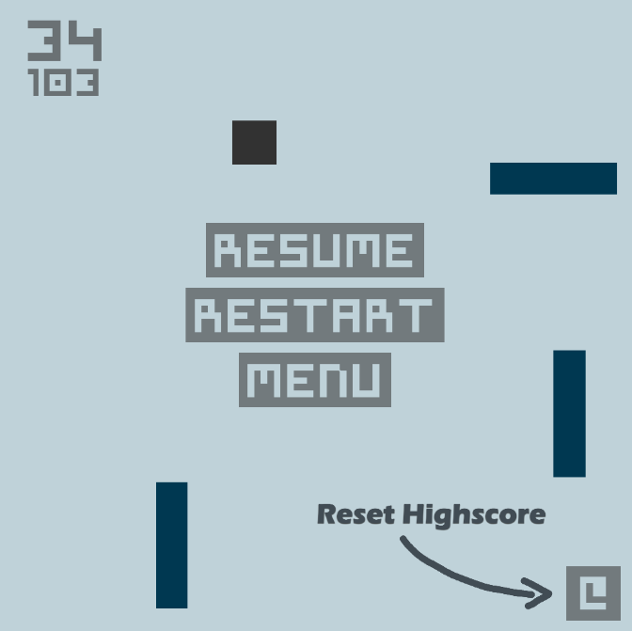

**Modul Pauză:** (fig.4)

Acest mod poate fi accesat prin

apăsarea butonului Esc de pe

tastatură. Odată apăsat, jocul

întră în modul pauză.

În acest mod găsim patru butoane:

de reluare a jocului (RESUME),

de restartare a jocului (RESTART),

de accesare a meniului principal

(MENU) și de resetare a scorului

Record (dreapta jos).

fig.4

**Îmbunătățiri ce pot fi aduse programului:**

* Integrarea unui cronometru care să informeze jucătorul cât timp a durat fiecare sesiune (sau înlocuid acesta cu scorul)
* Integrarea unui sistem de ranguri folosind scorul ca unitate de comparare unde, după fiecare sesiune de joc, jucătorul să poată să îsi salveze progresul într-o listă ordonată crescator în funcție de scor
* Integrarea a mai multe moduri de joc (de exemplu: unul în care obstacolele să apară doar de sus iar jucătorul să se poată mișca doar pe axa X)
* Integrarea a mai multe tipuri de obstacole (de dimensiuni si culori diferite) și a mai multe tipuri de jucători (fiecare jucător să aibă efecte diferite: viteza mică/mare, dimensiune mică/mare)
* Integrarea unor obiecte care, dacă intră în contact cu jucătorul, acestea să îi atribuie jucătorului diferite atribuții și efecte (viteză, dimensiune, alunecare, încetinire a timpului, o viață în plus în caz că intră în contact cu un obstacol)
* Integrarea unei posibilități de a schimba tema jocului (tema actuală fiind albastru cu gri)

**Bibliografie:**

C# pentru Liceu - Gălățan Constantin și Suzana

Inspirat dupa un joc din 2014 făcut în Adobe Flash: <http://abagames.sakura.ne.jp/flash/ffs/>

Tutoriale de pe youtube:

<https://www.youtube.com/watch?v=E7gmylDS1C4>

<https://www.youtube.com/watch?v=ixM2W2tPn6c>

<https://www.youtube.com/watch?v=zc8ac_qUXQY>

<https://www.youtube.com/watch?v=pSiIHe2uZ2w>

<https://www.youtube.com/watch?v=JivuXdrIHK0>